
สถานีตำรวจภูธรนครชัยศรี
จังหวัดนครปฐม
โทร. 0 3422 7529
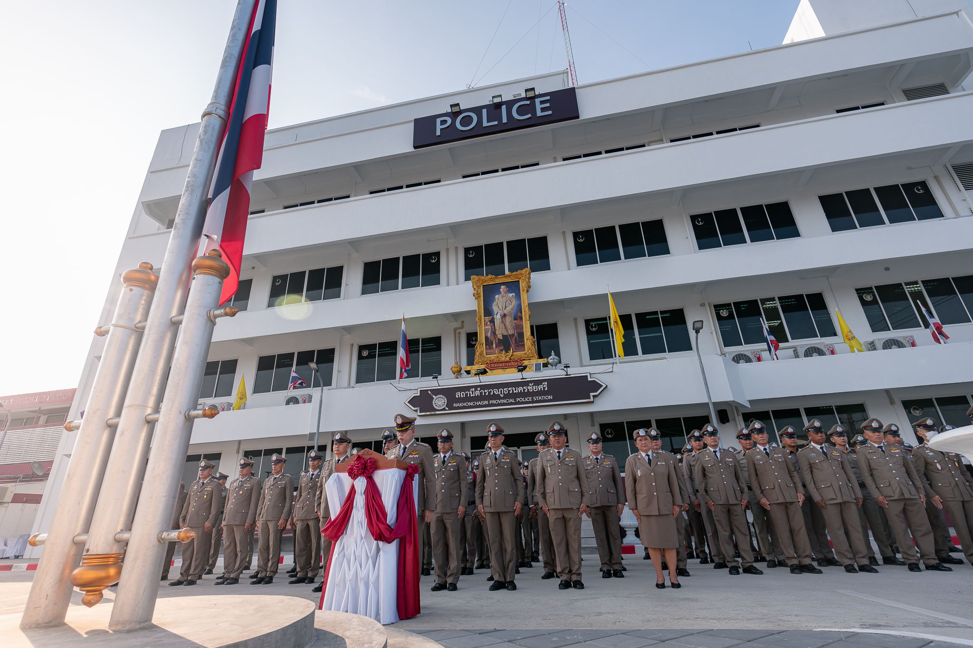

ประจำเดือน ธันวาคม 2567
รายงานการปฏิบัติราชการ

รายงานการปฏิบัติราชการงานสอบสวน

1. อัตรากำลังและการปฏิบัติหน้าที่
ตำแหน่ง | อัตราอนุญาต | คนครอง | ขาด | หมายเหตุ
รอง ผกก. (สอบสวน) | ๒ | ๑ | ๑
สว. (สอบสวน) | ๓ | ๓ | -
สว.สอบสวน (หัวหน้างานคดี) | ๑ | ๑ | -
รอง สว. (สอบสวน) | ๑๑ | ๓ | ๘
มาช่วยราชการ |  | ๑
รวม | ๑๗ | ๘ | ๙

2. สถิติคดีอาญา 4 กลุ่ม ประจำเดือน ธันวาคม 2567
ประเภทความผิด | เกิด | จับ | ผู้ต้องหา | หมายเหตุ
กลุ่มที่ 1 ความผิดเกี่ยวกับชีวิต ร่างกาย และเพศ
- พยายามฆ่า | ๑ | ๑ | ๑
- ทำร้ายร่างกายฯ | ๒ | ๒ | ๒
- กระทำอนาจารฯ | ๑ | ๑ | ๑
กลุ่มที่ 2 ความผิดเกี่ยวกับทรัพย์ | ๑๐ | ๘ | ๘
กลุ่มที่ 3 ความผิดพิเศษ | - | - | -
กลุ่มที่ 4 ความผิดรัฐเป็นผู้เสียหาย | ๕๖ |  | ๕๙
- ยาเสพติด | ๕๐ |  | ๕๑
- อาวุธปืน (ไม่มีทะเบียน) | ๑ |  | ๑
- อาวุธปืน (มีทะเบียน) | ๑ |  | ๑
- พ.ร.บ.การพนันฯ | ๒ |  | ๔
- พ.ร.บ. ควบคุมเครื่องดื่มแอลกอฮอล์ฯ | ๒ |  | ๒

3. สถิติคดีจราจร ประจำเดือน ธันวาคม 2567

รับแจ้ง (คดี) | ผู้บาดเจ็บ | ผู้เสียชีวิต
๑ | - | ๑

4.ตรวจสถานที่เกิดเหตุรถไฟชนคนเดินเท้าเสียชีวิต
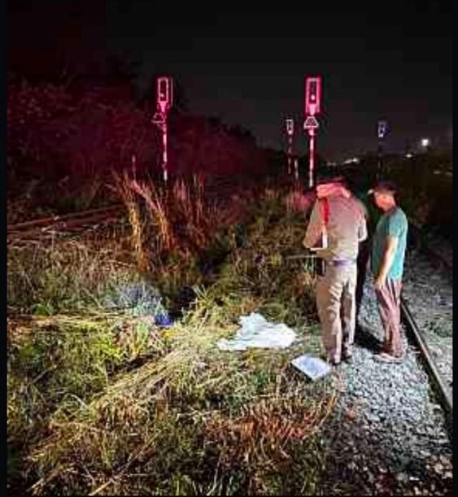
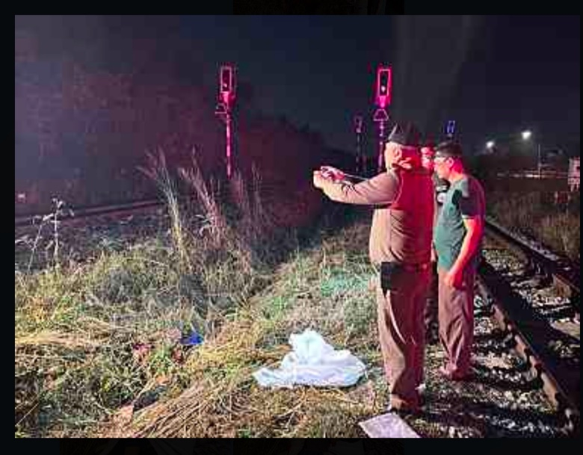

เมื่อวันที่ 18 ธันวาคม 2567 เวลาประมาณ 03.12 น. พ.ต.ท.อนุรักษ์ ดีคล้าย สว.(สอบสวน) สภ.นครชัยศรี รับแจ้งจากศูนย์วิทยุ สภ.นครชัยศรี ว่ามีมีผู้เสียชีวิต เหตุเกิดที่บริเวณทางรถไฟ หมู่ที่ 4 ต.งิ้วราย อ.นครชัยศรี จ.นครปฐม ตรวจสอบในที่เกิดเหตุ พบศพชาย อายุประมาณ 50 ปี ไม่ทราบชื่อ ถูกรถไฟขบวนที่ 44 วิ่งจากสุราษฎร์ธานีมุ่งหน้ากรุงเทพมหานคร เฉี่ยวชนเสียชีวิตอยู่ในที่เกิดเหตุ สอบสวนนายสถานีรถไฟงิ้วราย แจ้งว่า ได้รับแจ้งจากคนขับรถไฟขบวนดังกล่าว ว่าได้เฉี่ยวชนคนเสียชีวิตในที่เกิดเหตุ พนักงานสอบสวนจึงได้ร่วมกับแพทย์ประจำโรงพยาลห้วยพลูชันสูตรพลิกศพแล้ว เบื้องตนยังไม่ทราบว่าผู้ตายเป็นใคร
สถานที่เกิดเหตุ เหตุเกิดที่บริเวณทางรถไฟ หมู่ที่ 4 ต.งิ้วราย อ.นครชัยศรี จ.นครปฐม เมื่อวันที่ 18 ธันวาคม 2567 เวลาประมาณ 03.15 น.

